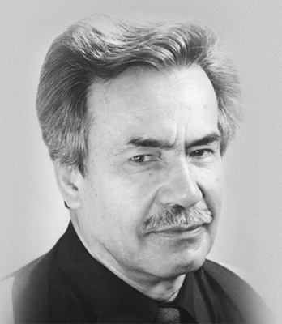

Dumitru Matcovschi
20.10.1939 - 26.06.2013

